Alueprofiili Rääkkylä (Kunnat)
Diakin karttasovellus 2023-03-01 22:20:10
Tämä asiakirja on tuotettu automaattisesti Diakin karttasovelluksen avulla 2023-03-01 22:20:10. Asiakirjan tiedot perustuvat THL:n Sotkanet-indikaattoripalvelun tietoihin, joihin on yhdistetty Tilastokeskuksen tilasto- ja paikkatietoaineistoja. Tarkempaa tieto indikaattoreista ja metodologiasta löydät sovelluksen Lisätietoja-osiosta.
Alueprofiili sisältää aina kaikkien osoittimien tiedot sekä valitulta alueelta että alueen rajanaapureista. Lisäksi alueprofiilissa esitetään kunkin osoittimen korkein ja matalin arvo. Tiedot esitetään taulukkoina, karttakuvioina sekä aikasarjakuvioina, joista näkee kunkin osoittimen kehityksen 2010-luvulla sekä valitulla alueella että sen naapureissa. Raportin lopussa on tiedot pienituloisuudesta ja työttömyydestä kaikilta alueen postinumeroalueilta.
Tässä raportissa tarkastellaan tasolla Kunnat aluetta Rääkkylä. Lisäksi tarkastelussa ovat rajanaapurit: Joensuu, Kitee, Liperi, Rääkkylä, Savonlinna ja Tohmajärvi.
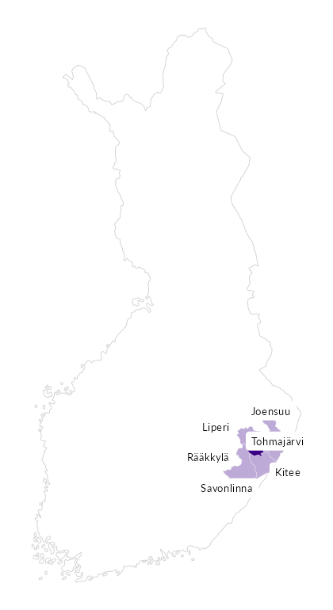

Summamuuttujat
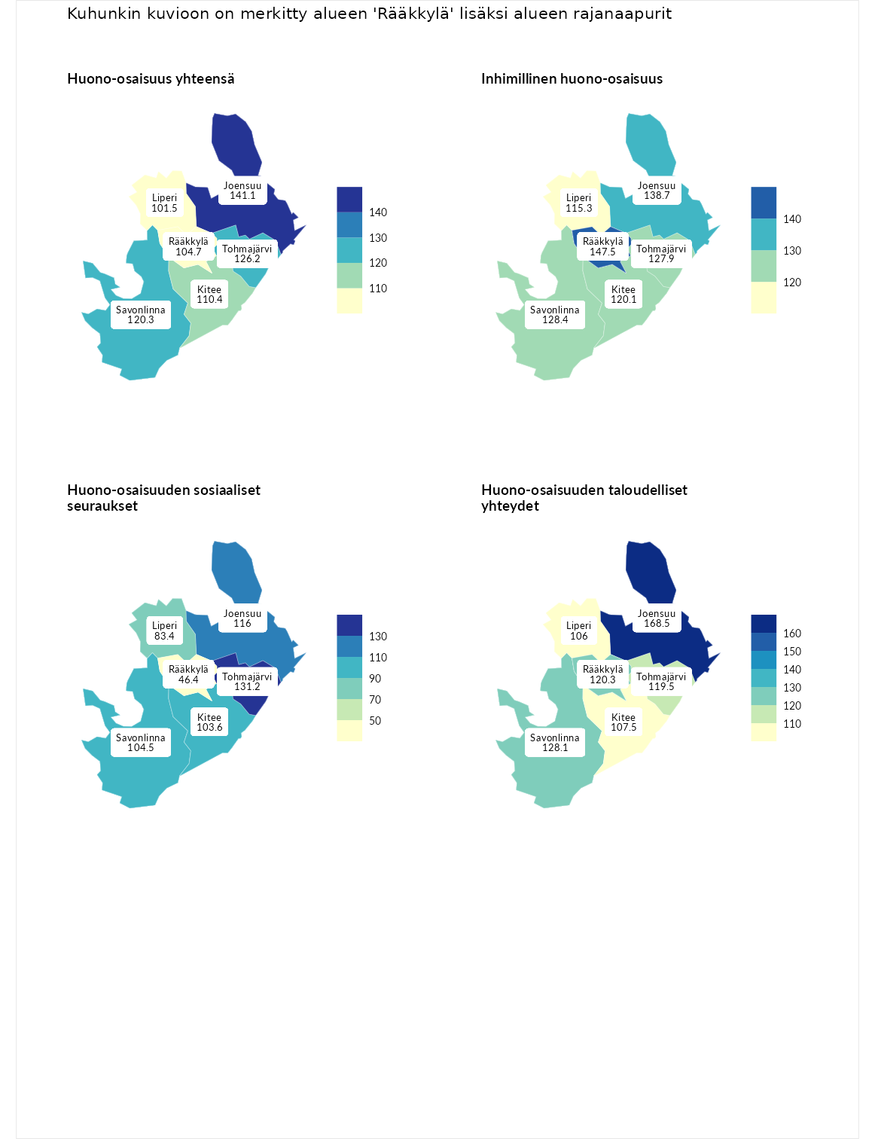

Huono-osaisuus yhteensä
aluenimi | arvo | asema
Tuusniemi (korkein arvo) | 187.5 | 1
Joensuu (naapuri) | 141.1 | 28
Tohmajärvi (naapuri) | 126.2 | 64
Savonlinna (naapuri) | 120.3 | 87
Kitee (naapuri) | 110.4 | 105
Rääkkylä (valittu) | 104.7 | 133
Liperi (naapuri) | 101.5 | 148
Luoto (matalin arvo) | 31.7 | 293

Inhimillinen huono-osaisuus
aluenimi | arvo | asema
Lahti (korkein arvo) | 189.7 | 1
Rääkkylä (valittu) | 147.5 | 16
Joensuu (naapuri) | 138.7 | 32
Savonlinna (naapuri) | 128.4 | 52
Tohmajärvi (naapuri) | 127.9 | 55
Kitee (naapuri) | 120.1 | 72
Liperi (naapuri) | 115.3 | 88
Luoto (matalin arvo) | 37.9 | 293

Huono-osaisuuden sosiaaliset seuraukset
aluenimi | arvo | asema
Tuusniemi (korkein arvo) | 217.9 | 1
Tohmajärvi (naapuri) | 131.2 | 50
Joensuu (naapuri) | 116.0 | 93
Savonlinna (naapuri) | 104.5 | 134
Kitee (naapuri) | 103.6 | 139
Liperi (naapuri) | 83.4 | 209
Rääkkylä (valittu) | 46.4 | 284
Luoto (matalin arvo) | 28.1 | 293

Huono-osaisuuden taloudelliset yhteydet
aluenimi | arvo | asema
Merikarvia (korkein arvo) | 272.5 | 1
Joensuu (naapuri) | 168.5 | 16
Savonlinna (naapuri) | 128.1 | 75
Rääkkylä (valittu) | 120.3 | 94
Tohmajärvi (naapuri) | 119.5 | 98
Kitee (naapuri) | 107.5 | 132
Liperi (naapuri) | 106.0 | 143
Luoto (matalin arvo) | 29.0 | 293
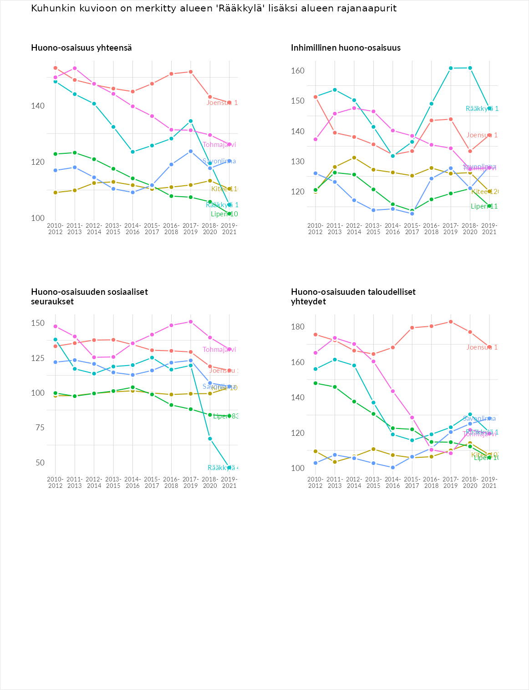

Inhimillinen huono-osaisuus
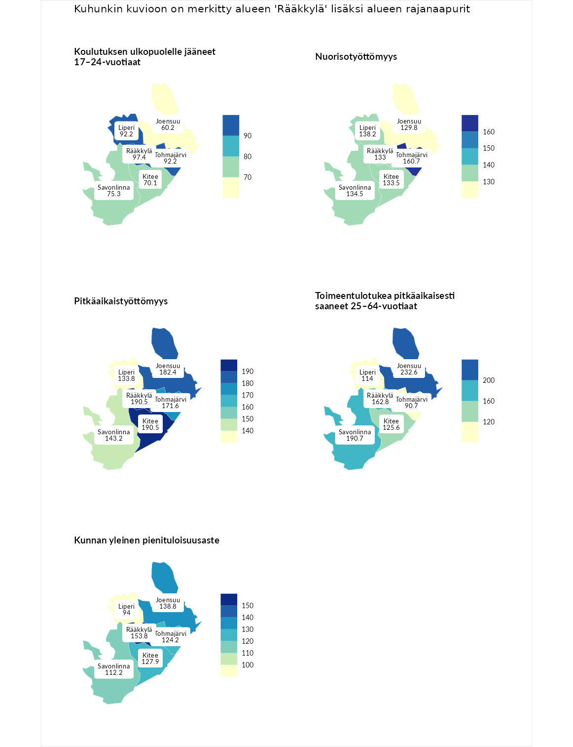

Koulutuksen ulkopuolelle jääneet 17–24-vuotiaat
aluenimi | arvo | asema
Kivijärvi (korkein arvo) | 217.3 | 1
Rääkkylä (valittu) | 97.4 | 154
Liperi (naapuri) | 92.2 | 165
Tohmajärvi (naapuri) | 92.2 | 168
Savonlinna (naapuri) | 75.3 | 236
Kitee (naapuri) | 70.1 | 250
Joensuu (naapuri) | 60.2 | 275
Masku (matalin arvo) | 40.7 | 285

Nuorisotyöttömyys
aluenimi | arvo | asema
Outokumpu (korkein arvo) | 205.2 | 1
Tohmajärvi (naapuri) | 160.7 | 10
Liperi (naapuri) | 138.2 | 31
Savonlinna (naapuri) | 134.5 | 37
Kitee (naapuri) | 133.5 | 38
Rääkkylä (valittu) | 133.0 | 41
Joensuu (naapuri) | 129.8 | 49
Hailuoto (matalin arvo) | 0.0 | 279

Pitkäaikaistyöttömyys
aluenimi | arvo | asema
Ilomantsi (korkein arvo) | 233.8 | 1
Kitee (naapuri) | 190.5 | 8
Rääkkylä (valittu) | 190.5 | 11
Joensuu (naapuri) | 182.4 | 14
Tohmajärvi (naapuri) | 171.6 | 23
Savonlinna (naapuri) | 143.2 | 56
Liperi (naapuri) | 133.8 | 73
Närpiö (matalin arvo) | 17.6 | 293

Toimeentulotukea pitkäaikaisesti saaneet 25–64-vuotiaat
aluenimi | arvo | asema
Kotka (korkein arvo) | 325.6 | 1
Joensuu (naapuri) | 232.6 | 13
Savonlinna (naapuri) | 190.7 | 29
Rääkkylä (valittu) | 162.8 | 46
Kitee (naapuri) | 125.6 | 94
Liperi (naapuri) | 114.0 | 113
Tohmajärvi (naapuri) | 90.7 | 168
Hailuoto (matalin arvo) | 0.0 | 285

Kunnan yleinen pienituloisuusaste
aluenimi | arvo | asema
Juuka (korkein arvo) | 157.0 | 1
Rääkkylä (valittu) | 153.8 | 2
Joensuu (naapuri) | 138.8 | 14
Kitee (naapuri) | 127.9 | 35
Tohmajärvi (naapuri) | 124.2 | 45
Savonlinna (naapuri) | 112.2 | 96
Liperi (naapuri) | 94.0 | 166
Rusko (matalin arvo) | 33.9 | 293
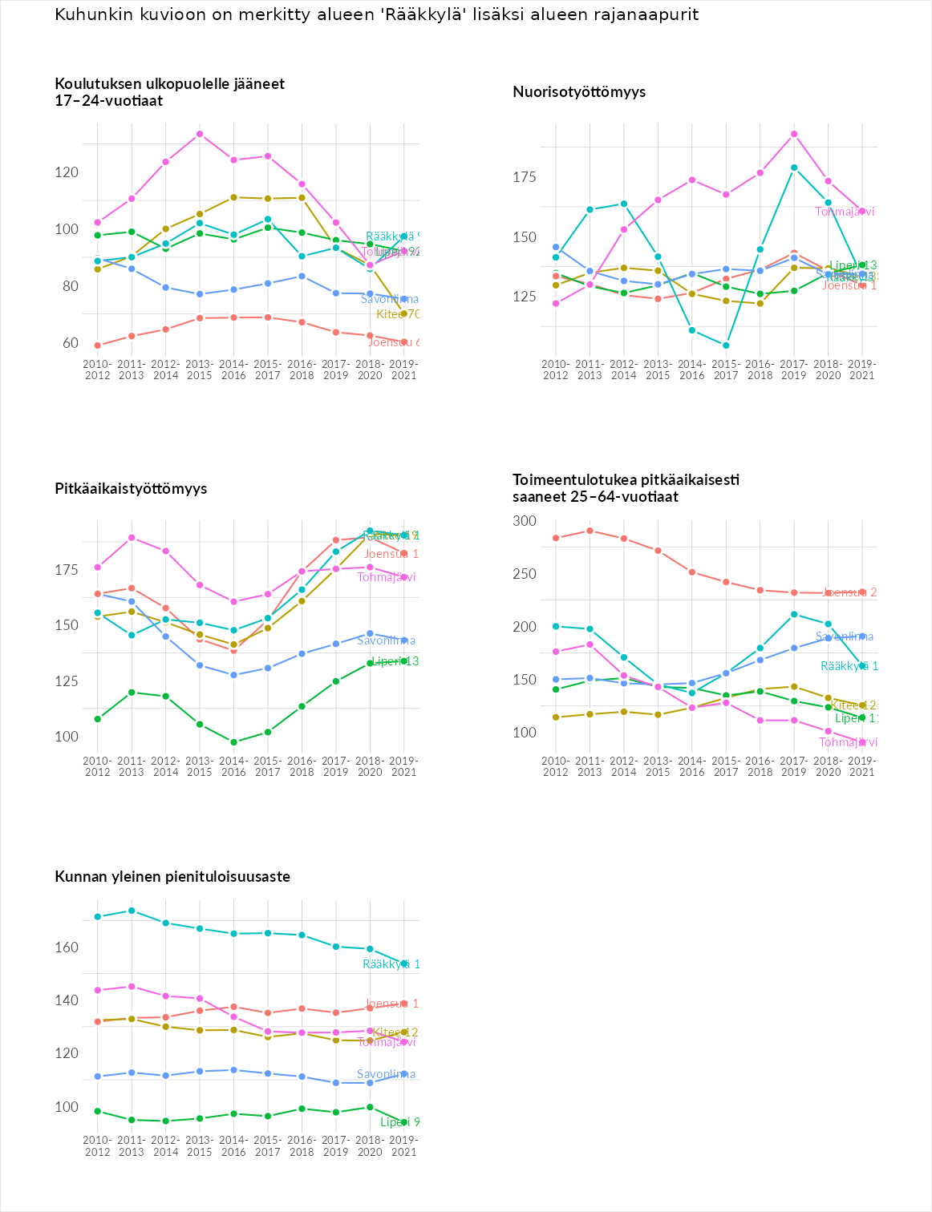

Huono-osaisuuden sosiaaliset seuraukset
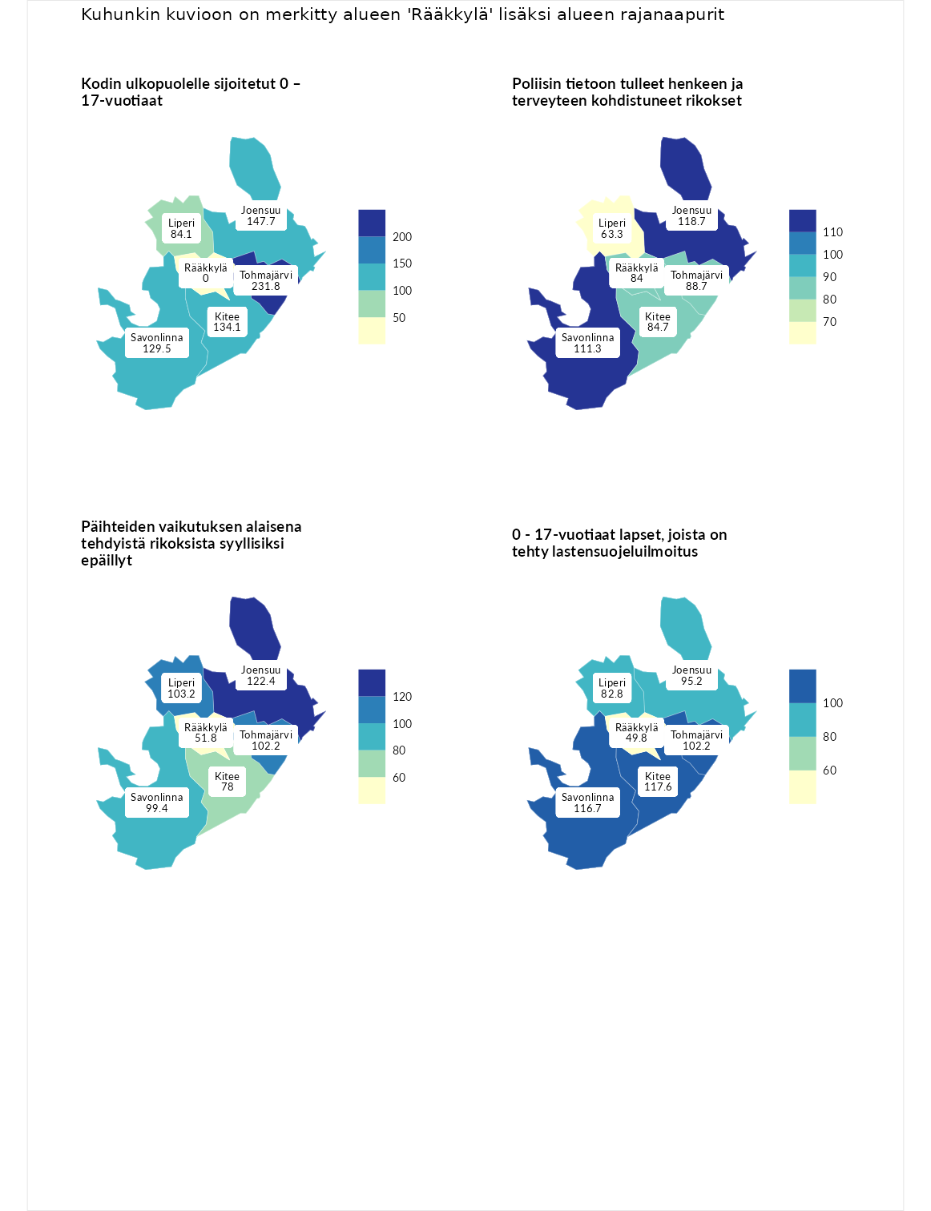

Kodin ulkopuolelle sijoitetut 0 – 17-vuotiaat
aluenimi | arvo | asema
Tuusniemi (korkein arvo) | 463.6 | 1
Tohmajärvi (naapuri) | 231.8 | 8
Joensuu (naapuri) | 147.7 | 49
Kitee (naapuri) | 134.1 | 66
Savonlinna (naapuri) | 129.5 | 75
Liperi (naapuri) | 84.1 | 161
Enonkoski (matalin arvo) | 0.0 | 257
Rääkkylä (valittu) | 0.0 | 285

Poliisin tietoon tulleet henkeen ja terveyteen kohdistuneet rikokset
aluenimi | arvo | asema
Puolanka (korkein arvo) | 227.3 | 1
Joensuu (naapuri) | 118.7 | 92
Savonlinna (naapuri) | 111.3 | 116
Tohmajärvi (naapuri) | 88.7 | 187
Kitee (naapuri) | 84.7 | 199
Rääkkylä (valittu) | 84.0 | 204
Liperi (naapuri) | 63.3 | 259
Hailuoto (matalin arvo) | 0.0 | 287

Päihteiden vaikutuksen alaisena tehdyistä rikoksista syyllisiksi epäillyt
aluenimi | arvo | asema
Kemi (korkein arvo) | 347.6 | 1
Joensuu (naapuri) | 122.4 | 88
Liperi (naapuri) | 103.2 | 137
Tohmajärvi (naapuri) | 102.2 | 139
Savonlinna (naapuri) | 99.4 | 152
Kitee (naapuri) | 78.0 | 217
Rääkkylä (valittu) | 51.8 | 272
Luoto (matalin arvo) | 17.6 | 293

0 - 17-vuotiaat lapset, joista on tehty lastensuojeluilmoitus
aluenimi | arvo | asema
Vaala (korkein arvo) | 189.0 | 1
Kitee (naapuri) | 117.6 | 76
Savonlinna (naapuri) | 116.7 | 81
Tohmajärvi (naapuri) | 102.2 | 138
Joensuu (naapuri) | 95.2 | 177
Liperi (naapuri) | 82.8 | 229
Rääkkylä (valittu) | 49.8 | 284
Maalahti (matalin arvo) | 33.0 | 293
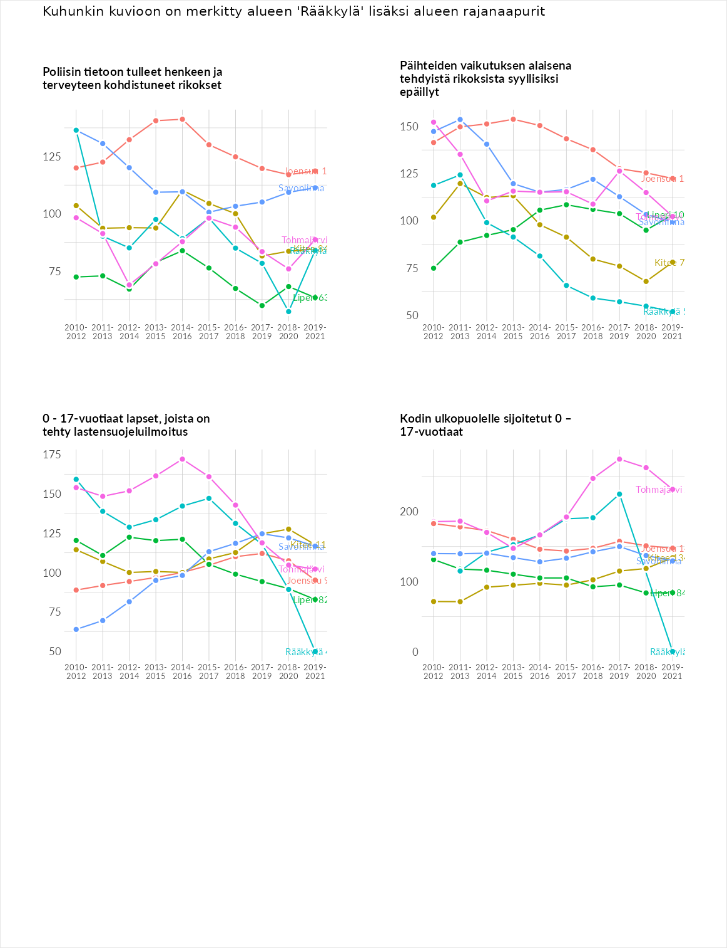

Huono-osaisuuden taloudelliset yhteydet
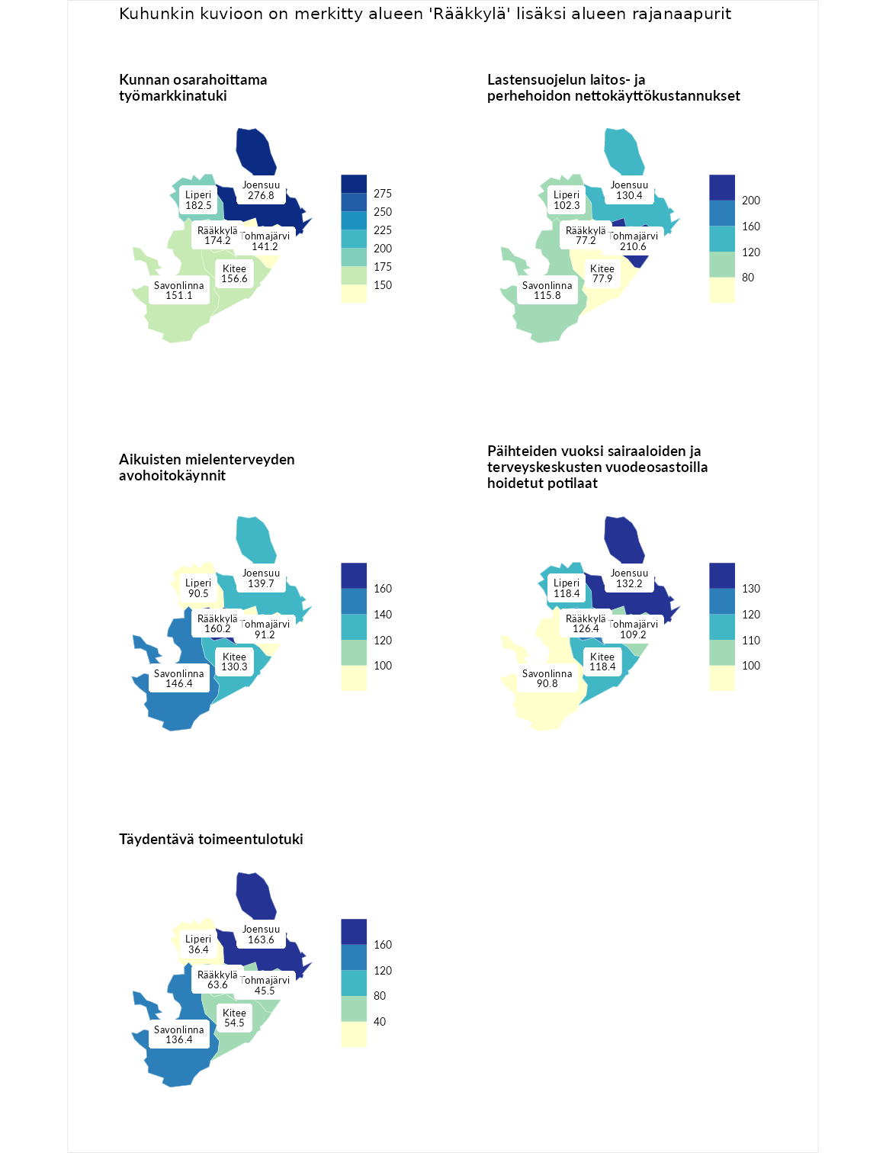

Kunnan osarahoittama työmarkkinatuki
aluenimi | arvo | asema
Lahti (korkein arvo) | 300.3 | 1
Joensuu (naapuri) | 276.8 | 2
Liperi (naapuri) | 182.5 | 25
Rääkkylä (valittu) | 174.2 | 32
Kitee (naapuri) | 156.6 | 55
Savonlinna (naapuri) | 151.1 | 60
Tohmajärvi (naapuri) | 141.2 | 72
Luoto (matalin arvo) | 5.9 | 293

Lastensuojelun laitos- ja perhehoidon nettokäyttökustannukset
aluenimi | arvo | asema
Tuusniemi (korkein arvo) | 304.1 | 1
Tohmajärvi (naapuri) | 210.6 | 9
Joensuu (naapuri) | 130.4 | 70
Savonlinna (naapuri) | 115.8 | 102
Liperi (naapuri) | 102.3 | 137
Kitee (naapuri) | 77.9 | 187
Rääkkylä (valittu) | 77.2 | 189
Siikainen (matalin arvo) | -179.0 | 293

Aikuisten mielenterveyden avohoitokäynnit
aluenimi | arvo | asema
Lapinlahti (korkein arvo) | 559.0 | 1
Rääkkylä (valittu) | 160.2 | 37
Savonlinna (naapuri) | 146.4 | 58
Joensuu (naapuri) | 139.7 | 66
Kitee (naapuri) | 130.3 | 82
Tohmajärvi (naapuri) | 91.2 | 171
Liperi (naapuri) | 90.5 | 174
Lempäälä (matalin arvo) | 15.9 | 293

Päihteiden vuoksi sairaaloiden ja terveyskeskusten vuodeosastoilla hoidetut potilaat
aluenimi | arvo | asema
Pelkosenniemi (korkein arvo) | 258.6 | 1
Joensuu (naapuri) | 132.2 | 61
Rääkkylä (valittu) | 126.4 | 75
Kitee (naapuri) | 118.4 | 88
Liperi (naapuri) | 118.4 | 89
Tohmajärvi (naapuri) | 109.2 | 112
Savonlinna (naapuri) | 90.8 | 162
Enonkoski (matalin arvo) | 0.0 | 273

Täydentävä toimeentulotuki
aluenimi | arvo | asema
Merikarvia (korkein arvo) | 1009.1 | 1
Joensuu (naapuri) | 163.6 | 52
Savonlinna (naapuri) | 136.4 | 86
Rääkkylä (valittu) | 63.6 | 226
Kitee (naapuri) | 54.5 | 234
Tohmajärvi (naapuri) | 45.5 | 270
Liperi (naapuri) | 36.4 | 275
Pukkila (matalin arvo) | 9.1 | 293
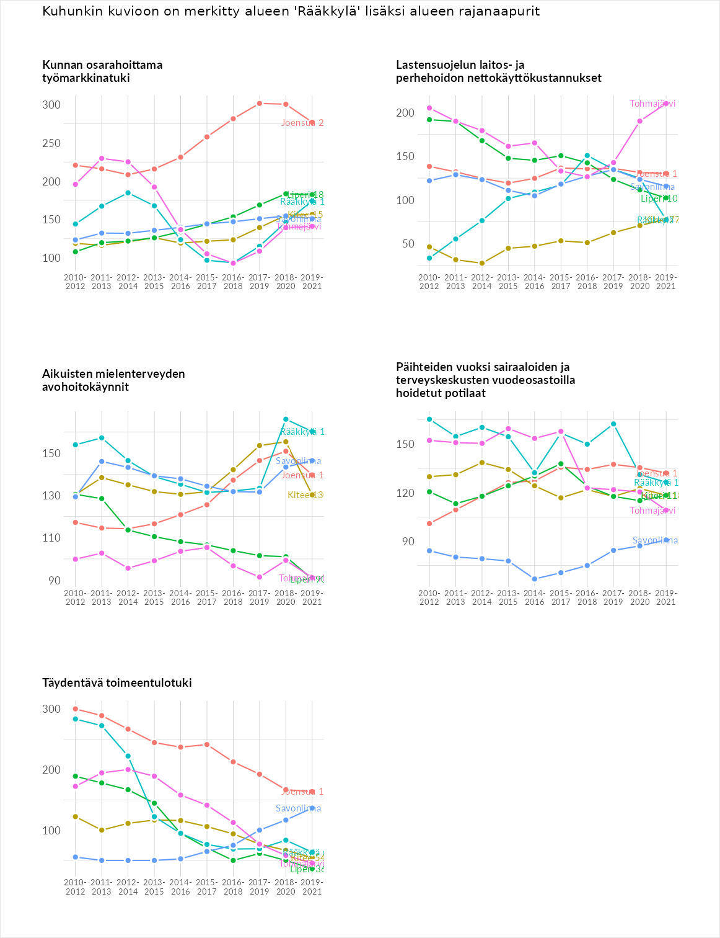

Postinumeroaluekohtaiset tiedot
aluekoodi | aluenimi | Kokonaislukema | Alimpaan tuloluokkaan kuuluvat taloudet | Alimpaan tuloluokkaan kuuluvat täysi-ikäiset | Työttömät | Peruskoulutuksen omaavat
82310 | Oravisalo-Varpasalo | 142.3 | 158.2 | 162.5 | 136.5 | 112.2
82290 | Nieminen | 140.2 | 174.7 | 132.0 | 125.5 | 128.7
82300 | Rääkkylä Keskus | 131.9 | 156.0 | 163.7 | 112.5 | 95.4
82335 | Rasivaara | 102.7 | 101.4 | 118.3 | 111.9 | 79.2
